Como crear un paquete distribuible:

# -Un paquete distribuible es un paquete que se puede compartir con los usuarios

# -Creación de un paquete

Creamos un archivo llamado setup.py que contiene la información del paquete

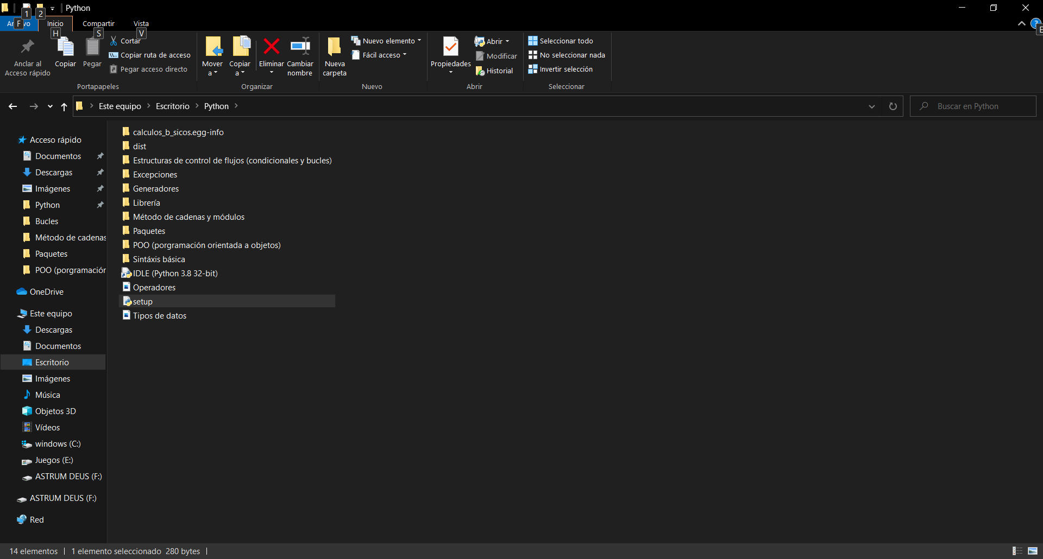

Importamos el setup from setuptools y le damos la información al paquete

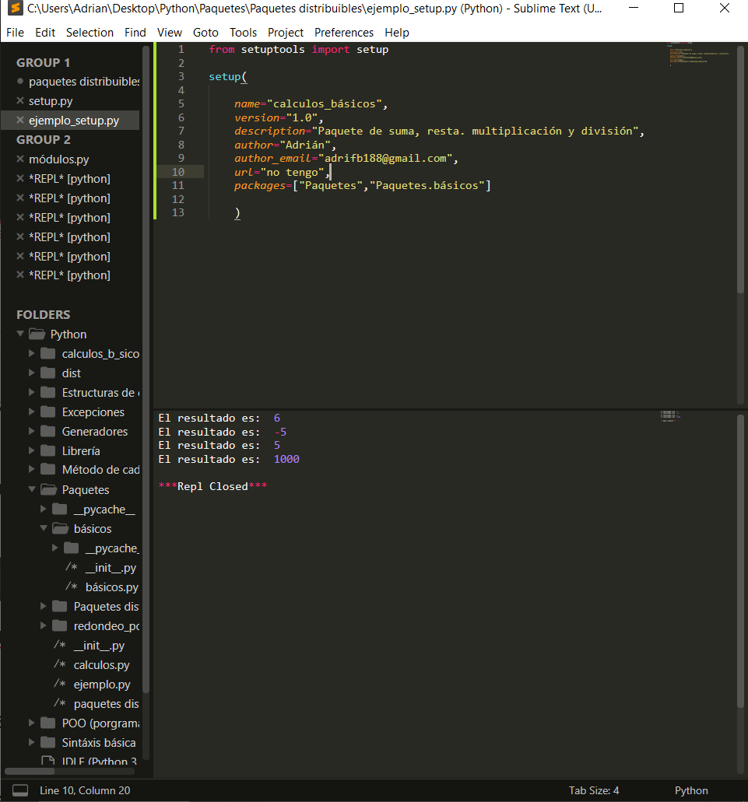

Abrimos la consola y vamos hasta el directorio de la carpeta Python

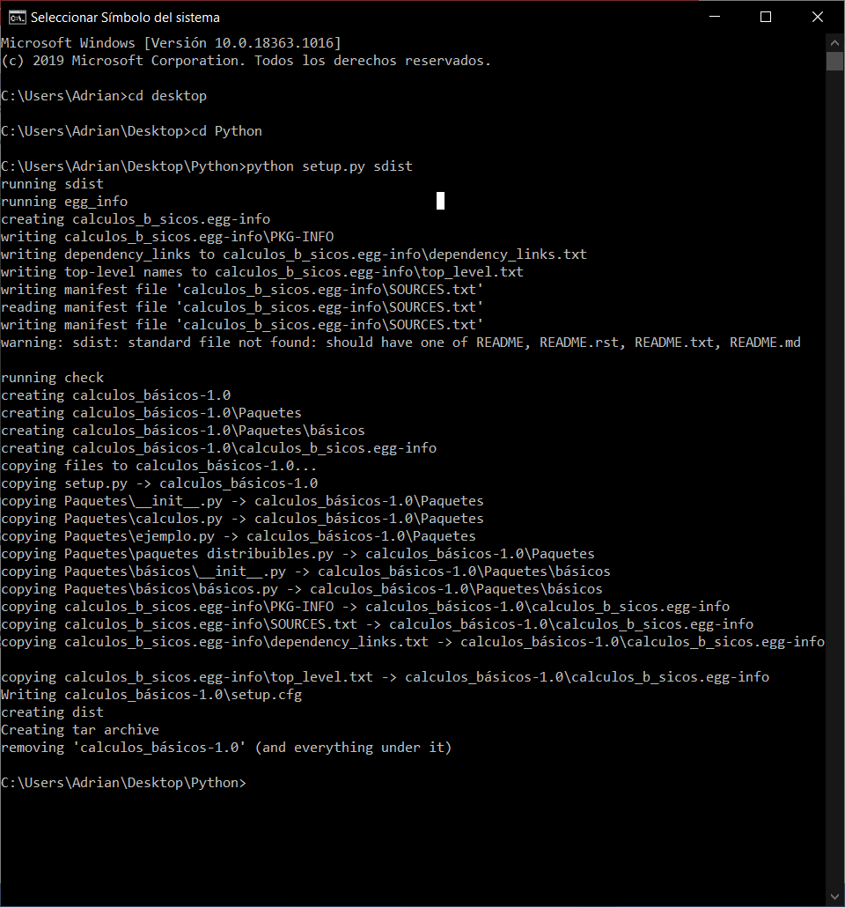

Escribimos python setup.py sdist, nos crea dos carpetas



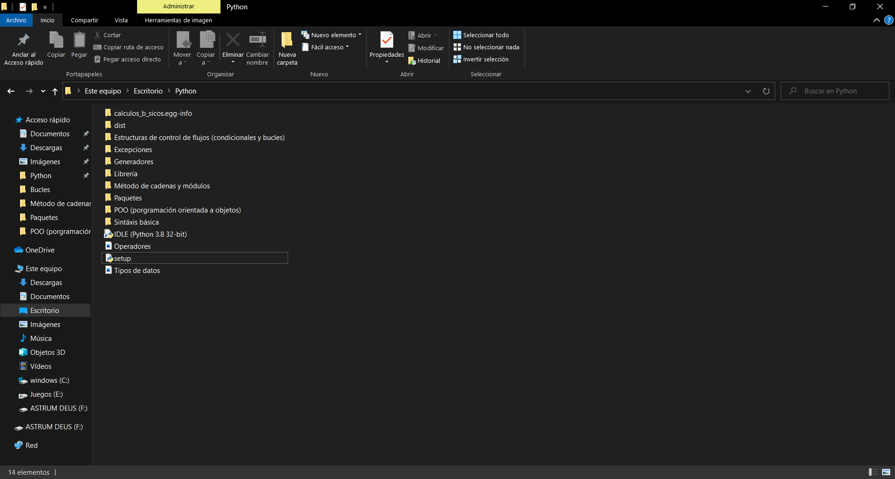

En la carpeta dist se encuentra el archivo que debemos distribuir

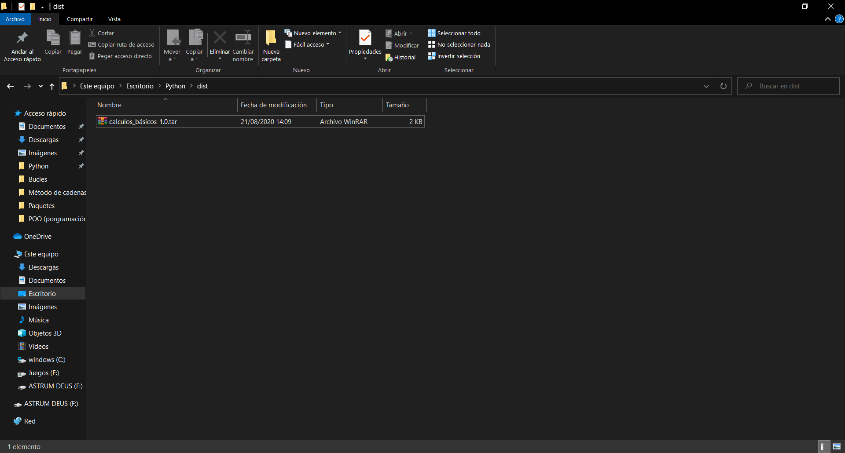

# -Instalación del paquete

Vamos con la consola al directorio dist

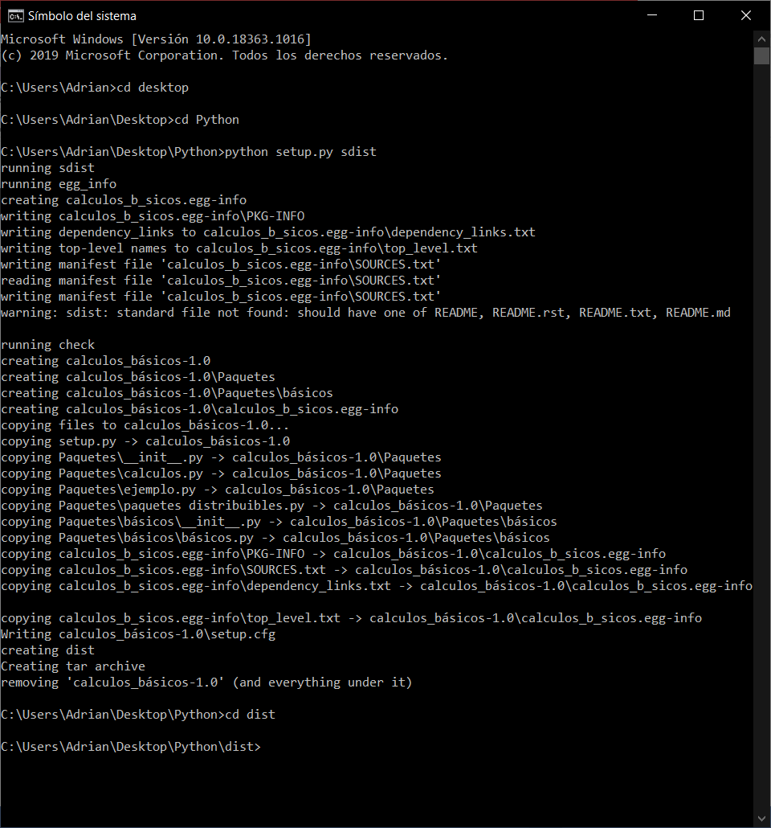

Usamos el comando pip3 install nombredelpaquete

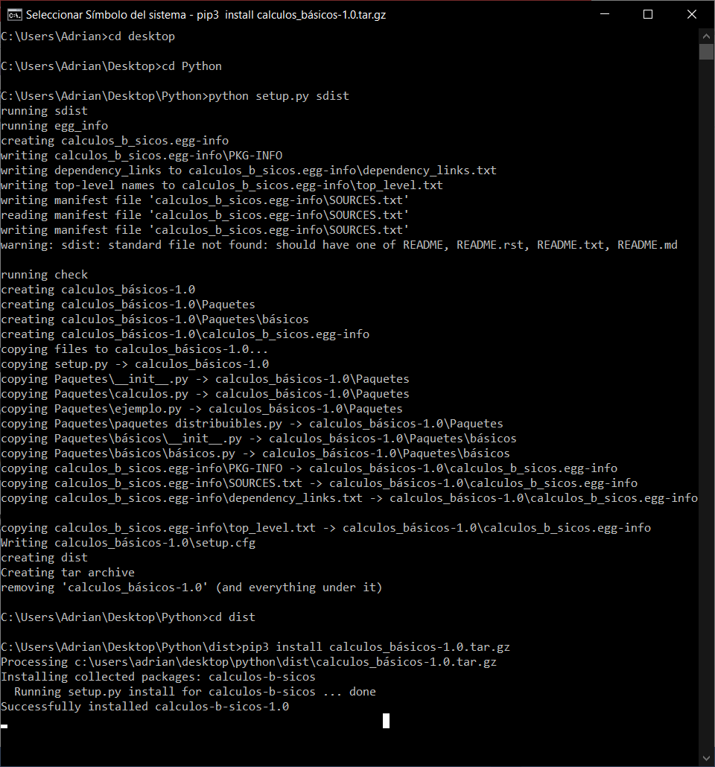

Ahora podemos usar el paquete donde queramos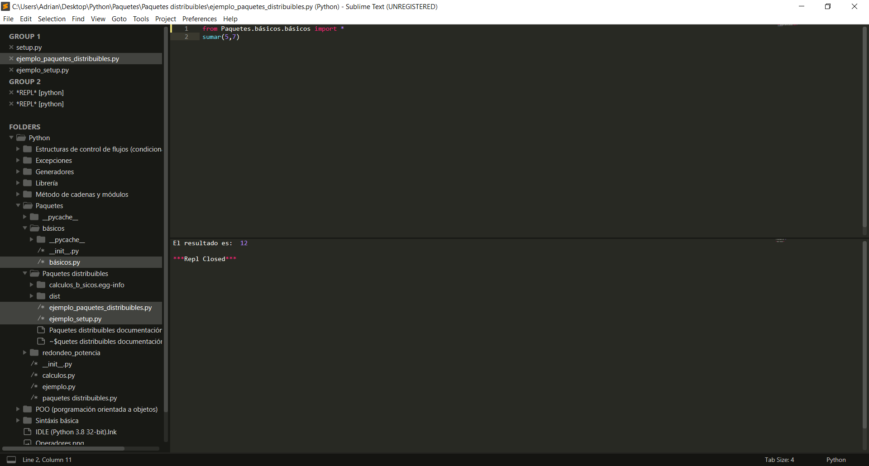

# -Como desinstalar un paquete

Abrimos el cmd y usamos Pip3 uninstall nombredelpaquete

Como alternativa nos vamos a C:\Users\Adrian\AppData\Local\Programs\Python\Python38-32\Lib\site-packages> y borramos el paquete xd